Дорогие жители ЗАТО городской округ Молодёжный!

До 1 марта 2021 года действует «дачная амнистия». Благодаря ей вы можете быстро и с минимальным количеством документов оформить в собственность садовый и жилой дом.

Для регистрации домов в СНТ достаточно свидетельства о праве собственности на землю и технического плана. Для регистрации на землях ИЖС и ЛПХ нужно получить в муниципальном образовании уведомления о начале строительства и его завершении.

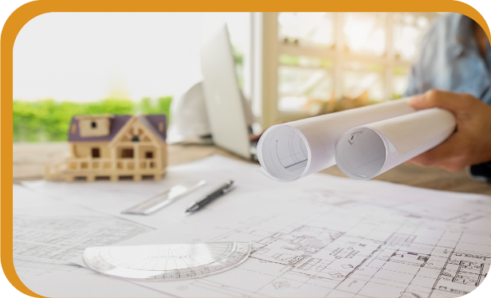

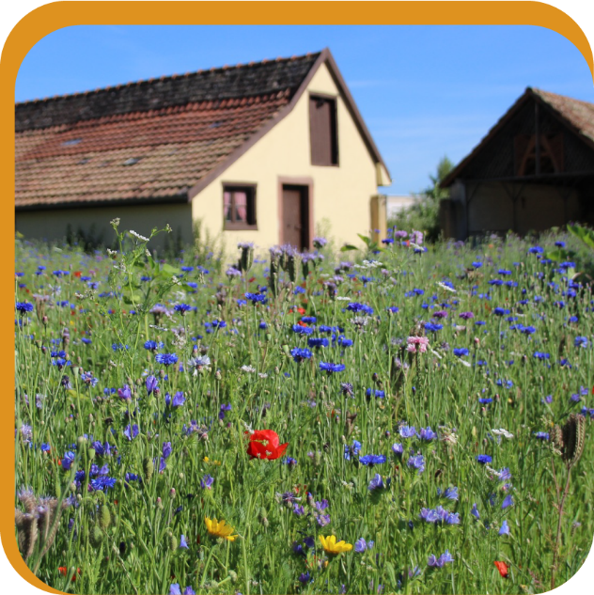

Если вы не знаете, что делать и как оформить имущество, вас проконсультируют специалисты администраций муниципальных образований или Московского областного БТИ. В регионе насчитывается 62 точки приема МОБТИ и 42 консультационных центра МОБТИ при МФЦ (ближайший к дому можно найти на сайте).

Узнать больше об условиях «дачной амнистии» и порядке регистрации прав можно:
● на сайте Минмособлимущества;
● по телефону Московского областного БТИ: +7 (498) 568-88-88.

Так же дополнительно Союзом дачников Подмосковья -
дачники-подмосковья.рф, создан Телеграмм-канал «Сельсовет» https://t.me/selsov, аккаунт в Инстаграме @souzdachnikov, на данных информационных ресурсах садоводы и дачники могут задавать
и получать актуальные ответы на вопросы с привлечением профильных министерств Московской области.
Упрощенная схема действовала 13 лет, с 2006 года, и за это время россияне оформили около 13 миллионов участков и строений. Только за последние три года жители Подмосковья зарегистрировали 500 тысяч домов и дач. Но сотни тысяч объектов все еще не оформлены.
Не затягивайте с регистрацией! По закону дома без регистрации могут быть признаны самовольными постройками, а это грозит сносом.

